**PONTIFICIA UNIVERSIDAD CATÓLICA DEL PERÚ**

**FACULTAD DE CIENCIAS E INGENIERÍA**

**Bases de Datos**

**3ta Práctica Dirigida**

**(Segundo Semestre 2021)**

**Indicaciones generales:**

* Duración: **50 minutos** (parte dirigida).
* El archivo que contenga sus scripts o modelo no deberá ser comprimido.
* Los archivos indicados se subirán a **PAIDEIA**, en el espacio indicado por los jefes de Laboratorio. Se destinarán los últimos 10 minutos exclusivamente para subir los trabajos a PAIDEIA.
* Guarde cada uno de sus archivos con el nombre que se le indica. Es importante seguir el estándar del nombre de archivo indicado.

**Sistema de Registro de Pedidos**

Se ha visto la necesidad en una empresa de distribución de productos se implemente un sistema de información web y móvil para la toma de pedidos que realizan sus clientes.

Los requerimientos principales son poder registrar y consultar la lista de clientes (y sus respectivos datos de contacto), productos (y sus datos de almacenamiento, stocks y precios), vendedores (usuarios con contraseña) como maestros básicos del sistema; así como el registro y seguimiento de los pedidos que se realizan a través de los sistemas (pedidos, direcciones de entrega, descuentos, entre otros) como funcionalidades transaccionales.

A medida que va creciendo la empresa, van apareciendo nuevas necesidades, tales como realizar consultas para conocer el estado actual del negocio. Podemos ver modelo relacional actual en la Figura 1.

Antes de comenzar el laboratorio, ejecute Oracle SQL Developer, cree una nueva conexión llamada **LAB3_DIRIGIDA**, y ejecute el script contenido en el archivo **INF246_2021-2_LAB3_DIRIGIDA_DDL.sql** y luego **INF246_2021-2_LAB3_DIRIGIDA_DML.sql.**

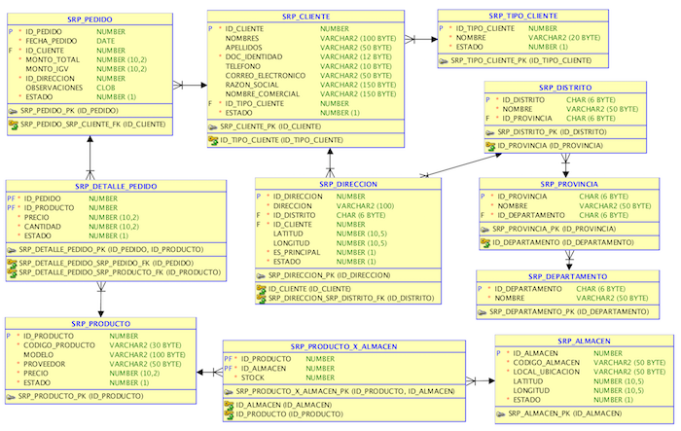

Figura 1. Modelo del sistema

1. Repasar GROUP BY Y HAVING:
   1. Se desea conocer el monto promedio de pedidos de los clientes.

SELECT ID_CLIENTE, AVG(MONTO_TOTAL)

FROM SRP_PEDIDO

GROUP BY ID_CLIENTE;

* 1. Se desea conocer los productos que vendieron más de 2 unidades.

SELECT ID_PRODUCTO, SUM(CANTIDAD)

FROM SRP_DETALLE_PEDIDO

GROUP BY ID_PRODUCTO

HAVING SUM(CANTIDAD) > 2;

1. Repasar FECHAS.
   1. Se desea conocer los pedidos que fueron pedidos en abril o en julio

SELECT ID_PEDIDO

FROM SRP_PEDIDO

WHERE TO_CHAR(FECHA_PEDIDO, 'MM') = '04' OR TO_CHAR(FECHA_PEDIDO, 'MM') = '07';

* 1. Se desea conocer los productos que fueron hace 7 días.

SELECT ID_PEDIDO

FROM SRP_PEDIDO

WHERE TO_DATE(FECHA_PEDIDO, 'YYYY-MM-DD') = TO_DATE((SYSDATE + -7), 'YYYY-MM-DD');

1. Repasar SUBCONSULTAS:
   1. Se desea listar los clientes del sistema. Se mostrará los apellidos y nombres, además del nombre del tipo de cliente. Se debe utilizar sintaxis de sub-consultas para el desarrollo de la consulta.

SELECT APELLIDOS, NOMBRES, DOC_IDENTIDAD, (SELECT TI.NOMBRE FROM SRP_TIPO_CLIENTE TI

WHERE TI.ID_TIPO_CLIENTE = T.ID_TIPO_CLIENTE) TIPO_CLIENTE

FROM SRP_CLIENTE T

* 1. Se desea listar el detalle de los pedidos realizados. Además, se mostrará en la última columna la sumatoria de unidades que ya se han adquirido de producto.

SELECT SDP.ID_PEDIDO, SPRO.CODIGO_PRODUCTO, SP.FECHA_PEDIDO,SDP.CANTIDAD, (SELECT SUM(SD2.CANTIDAD)

FROM SRP_DETALLE_PEDIDO SD2 WHERE SD2.ID_PRODUCTO = SDP.ID_PRODUCTO) CANTIDAD_PEDIDA_TOTAL

FROM SRP_PEDIDO SP, SRP_DETALLE_PEDIDO SDP, SRP_PRODUCTO SPRO

WHERE SDP.ID_PEDIDO = SP.ID_PEDIDO AND SPRO.ID_PRODUCTO = SDP.ID_PRODUCTO

GROUP BY SDP.ID_PEDIDO, SPRO.CODIGO_PRODUCTO, SP.FECHA_PEDIDO, SDP.ID_PRODUCTO, SDP.CANTIDAD

ORDER BY FECHA_PEDIDO DESC

* 1. Se desea conocer el listado de pedidos cuyo monto total es superior al promedio de montos totales de todos los pedidos del sistema:

SELECT SC.NOMBRES, SP.FECHA_PEDIDO, SP.MONTO_TOTAL

FROM SRP_PEDIDO SP, SRP_CLIENTE SC

WHERE SP.MONTO_TOTAL >= (SELECT AVG( SP2.MONTO_TOTAL) FROM SRP_PEDIDO SP2)

AND SC.ID_CLIENTE = SP.ID_CLIENTE

ORDER BY 1 ASC

* 1. Se desea conocer la cantidad de pedidos por cliente cuyo monto total es superior al promedio de montos totales de sus pedidos:

SELECT SC.NOMBRES, COUNT(SP.ID_PEDIDO)

FROM SRP_PEDIDO SP, SRP_CLIENTE SC

WHERE SC.ID_CLIENTE = SP.ID_CLIENTE

AND SP.MONTO_TOTAL >= (SELECT AVG( SP2.MONTO_TOTAL) FROM SRP_PEDIDO SP2 WHERE SP2.ID_CLIENTE = SP.ID_CLIENTE)

GROUP BY SC.NOMBRES